Публичный отчет
первичной профсоюзной организации бюджетного учреждения Орловской области «Региональный центр оценки качества образования» за 2018 год

Деятельность первичной профсоюзной организации Центра регламентировалась Законом Российской Федерации
от 12 января 1996 года № 10 «О профессиональных союзах, их правах
и гарантиях деятельности» (с изменениями 2016 года), Уставом Профсоюза работников народного образования и науки Российской Федерации, утвержденного VI съездом отраслевого Профсоюза 31 марта 2010 года, трудовым кодексом Российской Федерации, приказом бюджетного учреждения Орловской области «Региональный центр оценки качества образования» от 18 января 2016 года № 4 «Об утверждении Правил внутреннего трудового распорядка бюджетного учреждения Орловской области «Региональный центр оценки качества образования», Коллективным договором бюджетного учреждения Орловской области «Региональный центр оценки качества образования» № 1198 – 05/16 – 18, зарегистрированного Отделом по обеспечению переданных государственных полномочий в сфере трудовых отношений администрации города Орла 21 марта 2016 года, Положением о первичной организации Профсоюза работников казенного учреждения Орловской области «Региональный центр оценки качества образования», принятом на собрании первичной профсоюзной организации 18 сентября 2015 года.
Основными задачами первичной профсоюзной организации бюджетного учреждения Орловской области «Региональный центр оценки качества образования» в 2018 году были:
- реализация уставных задач Профсоюза по представительству и защите социально - трудовых прав и профессиональных интересов работников;
- профсоюзный контроль за соблюдением законодательства о труде
и охране труда;
- укрепление здоровья и повышение жизненного уровня работников;
- информационное обеспечение членов Профсоюза, разъяснение мер, принимаемых профсоюзом по реализации уставных целей и задач;
- выполнение решений IV пленарного заседания Комитета областной организации Профсоюза, в том числе осуществление организационных мероприятий по повышению мотивации профсоюзного членства
и повышению уровня членства в первичной организации.

Общая характеристика организации Профсоюза

Первичная профсоюзная организация Центра действует для реализации уставных целей и задач Профсоюза по представительству и защите социально - трудовых, профессиональных прав и интересов членов Профсоюза.
На конец 2018 года в первичной профсоюзной организации Центра
насчитывалось 37 членов (100 % от списочного состава). Профсоюзная организация в течение 2018 года пополнилась шестью членами, выбыло
в связи с переходом на новое место работы два человека.

Деятельность профсоюзного комитета

За отчетный период проведено 10 заседаний профсоюзного комитета,
на которых обсуждались вопросы, охватывающие различные направления профсоюзной деятельности: о проведении подписной кампании, премировании членов профсоюзной организации, о выделении денежных средств на празднование Нового года, Дня учителя, дня начала проведения государственной итоговой аттестации (ЕГЭ) и окончания государственной итоговой аттестации, субботников, оказание материальной помощи, оказание благотворительной помощи, утверждение сметы расходов на 2019 год,
о назначении ответственного за реализацию Пилотного проекта
по введению единого профсоюзного билета, автоматизации электронных профсоюзных билетов.
Проведено собрание с повесткой:
- о выполнении Коллективного договора в 2018 году;
- позиция профсоюзной организации по отношению к предлагаемому Правительством Российской Федерации повышению пенсионного возраста.
Принятые решения: направление информационно – пропагандистская работа: произведена подписка на газету «Мой профсоюз», ведется страничка профсоюзной организации на сайте Регионального центра оценки качества образования;
утвержденный профкомом проект сметы на 2018 год дал возможность оказать материальную помощь 3 членам первичной организации (бракосочетание, в связи с рождением ребенка, со смертью родственников), на оздоровление - 6 членам профсоюзной организации;
выделенные средства по ст. 1.5. «Культурно – массовые мероприятия» позволили при непосредственном участии профкома, членов профсоюзной организации на высоком уровне провести праздники: Новый год, 8 Марта, день ЕГЭ, День Учителя;
оказание социальной и благотворительной помощи на сумму 6770 рублей;
премированы 2 члена профсоюза за активную помощь в организации досуговой деятельности;
на хозяйственные расходы, связанные с проведением субботника, - 6700 рублей;
одобрено выполнение коллективного договора
в 2018 году;
позиция первичной профсоюзной организации по отношению
к повышению пенсионного возраста: отрицательная, 35 членов присутствовавших на собрании высказались против повышения пенсионного возраста.
Председателем первичной профсоюзной организации Центра подготовлены статистические отчеты по членству в первичной профсоюзной организации Центра, публичный отчет первичной профсоюзной организации Центра за 2018 год, совместно с бухгалтером подготовлены финансовый отчет об исполнении сметы доходов и расчетов в профсоюзной организации в 2018 году, смета доходов и расходов на 2019 год.

Мероприятия по защите социально - экономических интересов и прав работников

Основным инструментом социального партнерства между работодателем и Профсоюзной организацией является Коллективный договор, который регулирует вопросы условий труда, организации отдыха, предоставления льгот и гарантий работникам Центра. Коллективный договор позволил предоставить дополнительный оплачиваемый отпуск работникам
(в связи бракосочетанием, отсутствие в течение предыдущего календарного года дней нетрудоспособности, ребенок пошел в первый класс). Предоставленной возможностью воспользовались более половины членов первичной профсоюзной организации Центра.
На принципах социального партнерства строились отношения работодателя с первичной профсоюзной организацией Центра. В течение отчетного периода с председателем первичной профсоюзной организации Центра согласовывались приказы директора Центра «Об утверждении Правил внутреннего трудового распорядка бюджетного учреждения Орловской области «Региональный центр оценки качества образования»,
об установлении надбавок за интенсивность и высокие результаты,
за качество выполняемых работ, за высокое профессиональное мастерство, доплат сотрудникам Центра, о премировании, об оказании материальной помощи, о привлечении сотрудников Центра к приведению государственной итоговой аттестации, основного государственного экзамена, очередность предоставления отпусков сотрудников Центра, представление сотрудников Центра к награждению Почетными Департамента образования Орловской области.
В течение года члены профсоюзной организации принимали участие
в митингах и мероприятиях, проводимых профсоюзами: делегация первичной профсоюзной организации Центра 3 февраля 2018 года приняла участие массовых мероприятиях, посвященных 75 – летию Сталиградской битвы в Великой Отечественной войне 1941 — 1945 годов;
1 Мая 2018 года Всероссийская акция профсоюзов была поддержана первичной профсоюзной организацией Регионального центра оценки качества образования, делегация приняла участие в шествии и митинге, состоявшемся на площади имени В. И. Ленина.

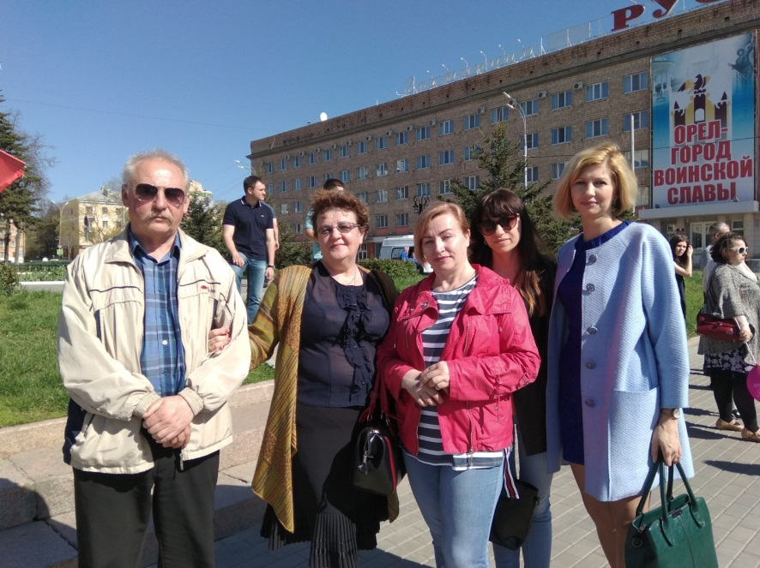

В рамках выполнения обязательств регионального отраслевого Соглашения осуществляются социальное партнерство Комитета областной организации Профсоюза с Региональным центром оценки качества образования, на базе Центра проводятся вебинары для руководителей образовательных организаций и профсоюзного актива.

Охрана труда

Общероссийским Профсоюзом образования 2018 год объявлен «Годом охраны труда в Профсоюзе». 13 декабря 2017 года на заседании Президиума областной организации Профсоюза принят План мероприятий
по проведению в первичных, районных и областной организациях «Года охраны труда в Профсоюзе».
В первичной профсоюзной организации Центра на 2018 год планировалось провести тематическую проверку по охране труда. Комиссией по охране труда совместно с уполномоченным по охране труда проведено техническое обследование состояние помещения литера Б - 1, проверка готовности здания к работе в зимних условиях, эвакуация сотрудников Центра по пожарной безопасности. Установлено дополнительное освещение кабинета № 24, заменены люминесцентное освещение и лампы накаливания на светодиодные лампы. Проведён мониторинг систем пожарной сигнализации и техническое обслуживание систем пожарной сигнализации.
Обучение по охране труда прошли уполномоченный по охране труда
и ведущий специалист ресурсного отдела Центра.
22 февраля 2018 года областная организация Профсоюза проводила обучение по оказанию первой медицинской помощи пострадавшим, обучение прошел член комиссии по охране труда Г. С. Орехов.
В первичной профсоюзной организации Центра специальная оценка условий труда проведена в отношении 91 % рабочих мест.

Оздоровление и отдых

Оздоровление – важное направление культурно – массовой работы профсоюзного комитета.
Профкомом проводилась разъяснительная работа по информированию членов первичной профсоюзной организации о местах оздоровления
и стоимости путевок в санаториях Орловской области и Российской Федерации.
Профком Центра активно распространял выделяемые Орловской Областной организацией билеты на спектакли в орловские театры, концерты артистов групп Пикник, Чайф.
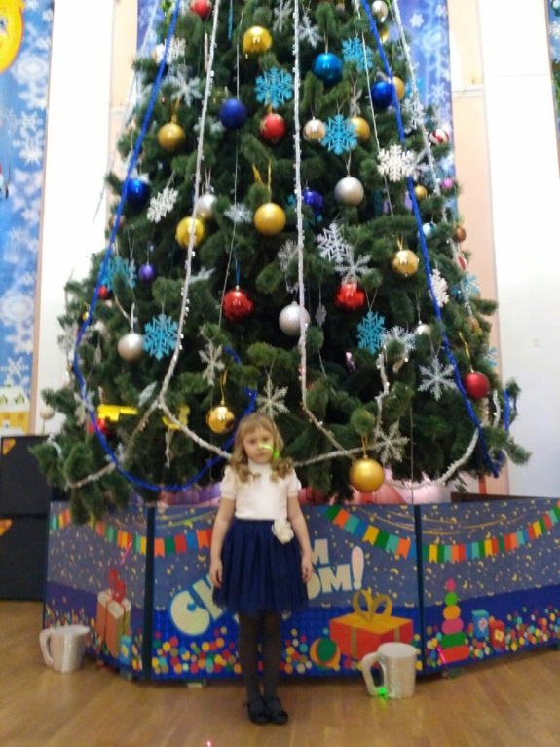
В новогодних представлениях 16 детей членов первичной профсоюзной организации Центра посетили новогодние елки в Доме пионеров и в Городском досуговом центре, 5 детей сотрудников Центра посетили Кремлевскую елку.

Профсоюзный комитет активно принимает участие в подготовке
и проведении культурно – массовых мероприятий Центра, организовывает выезды на природу, готовит поздравления сотрудникам к дням рождения,
в этом году был вручен подарок первокласснику от областной профсоюзной организации Климову Арсению.

Финансовое обеспечение

Финансовое обеспечение деятельности первичной профсоюзной организации Центра проводилось в соответствии со сметой, утвержденной профсоюзным комитетом, с соблюдением норм законодательства
и бухгалтерского учета.
Распределение средств для проведения культурно – массовых мероприятий, информационно – пропагандистской работы, оказания материальной помощи, благотворительной помощи, оздоровления, премирования осуществлялось решением профсоюзного комитета.
Решением IV очередного пленарного заседания комитета областной организации Профсоюза от 13.11.2017 г. с января 2018 года увеличен процент отчисления первичными организациями на 1,5 %. В результате процент отчисления на счет областной организации Профсоюза стал составлять 36,5 %.
Основные расходы средств первичной профсоюзной организации в 2018 году составили:
- на информационную работу – 3,2 %;
- оздоровление и отдых – 14 %;
- культурно – массовые мероприятия – 52,6 %;
- социальная и благотворительная помощь – 8 %;
- материальная помощь – 9 %;
- хозяйственные расходы – 8 %.
Финансовую грамотность повысили председатель ревизионной комиссии и главный бухгалтер в рамках обучения, проведенного комитетом областной организации Профсоюза.

Общие выводы

Деятельность профсоюзного комитета была направлена на укрепление членства в первичной профсоюзной организации Центра. В течение отчетного периода организация пополнилась 6 членами, охват составил 100 %. Велась работа по защите социально - экономических интересов и прав работников, охране труда, оздоровлению сотрудников.
Благоприятный климат в коллективе создается на принципах социального партнерства работодателя с первичной профсоюзной организацией Центра.

Председатель первичной
профсоюзной организации Центра С. А. Сологуб

